Kính thưa quí bạn
Hôm nay đến với các bạn vài chuyện đời thường
1. Những đột phá mới nổi trong điều trị bệnh tiểu đường: Một kỷ nguyên mới của hy vọng
2. Các nhà chuyên môn báo động về muối hồng Himalaya. Đây là lý do tại sao bạn nên suy nghĩ kỹ trước khi mua loại muối nầy. Nói chuyện TikTok, YouTube
3. Mark Rober có lẽ là người thành công nhất trên YouTubem có 65 triệu người đăng ký và nhiều video của anh có hơn 120 triệu lượt xem, vượt qua cả Super Bowl gần đây nhất đã làm cho Ông Musk “mất mặt” bằng cái video sau đây:
4. Góc đố vui “trăm hoa đua nở”
HCD 20-Mar-2025
Nếu các bạn không thấy hình chỉ thấy cái khung trống không hình, thì nên dọc Microsoft Word attached.

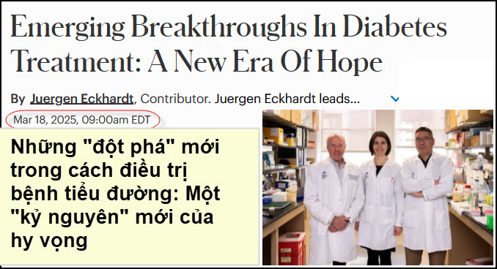
Nguồn tin và chi tiết: https://www.forbes.com/sites/juergeneckhardt/2025/03/18/emerging-breakthroughs-in-diabetes-treatment-a-new-era-of-hope/?utm_source=flipboard&utm_content=user/forbes
HCD tóm tắt bản tin:
Những đột phá mới nổi trong điều trị bệnh tiểu đường: Một kỷ nguyên mới của hy vọng
Bởi Juergen Eckhardt
Juergen Eckhardt là người đứng đầu đơn vị đầu tư của Bayer, Leaps by Bayer.
Là một nhà đầu tư mạo hiểm, tôi rất vinh dự được chứng kiến những tiến bộ trong việc điều trị và quản lý bệnh tiểu đường, ảnh hưởng đến hơn 537 triệu người trên toàn cầu. Tỷ lệ mắc bệnh tiểu đường loại 1 dự kiến sẽ tăng từ 8,4 triệu lên từ 15 đến 17 triệu vào năm 2040.
Bệnh tiểu đường, dù là loại 1 hay loại 2, đều có đặc điểm là giảm các tế bào beta tuyến tụy sản xuất insulin cho cả hai dạng bệnh tiểu đường

Trong hơn 15 năm, các nhà nghiên cứu tại Trường Y khoa Icahn ở Mount Sinai đã nỗ lực xác định một loại thuốc có khả năng kích thích tái tạo tế bào beta ở người. Năm 2015, họ thấy ra harmine có khả năng kích thích sinh ra tế bào beta. Esra Karakose, nghiên cứu trong ống nghiệm cho thấy harmine đang kích thích trong đó các tế bào alpha—một loại tế bào tuyến tụy khác—biến đổi thành các tế bào giống beta có khả năng sản xuất insulin.
Harmine đã làm tăng khối lượng tế bào beta của người lên 300% chỉ với harmine và lên 700% kết hợp với GLP 1.

Cũng có những nghiên cứu lâm sàng đang được tiến hành với harmine, và các nghiên cứu mới đang được lên kế hoạch. Chắc chắn sẽ rất thú vị khi theo dõi liệu GLP-1 kết hợp với harmine có thực sự cho thấy sự hiệp đồng trong các thử nghiệm trên người trong tương lai hay không. Nếu vậy, giấc mơ về một viên thuốc đơn giản, rẻ tiền có thể trở thành giải pháp cho hàng triệu người có thể không còn quá xa vời.
Liệu pháp tế bào có khả năng đột phá.
Song song đó, Sana Biotechnology đang tiên phong trong một phương pháp tiếp cận mang tính cách mạng đối với việc cấy ghép tế bào đảo tụy cho bệnh tiểu đường loại 1, tránh được nhu cầu phải ức chế miễn dịch. Công nghệ hạ miễn dịch sáng tạo của họ cho phép cấy ghép các tế bào đảo tụy được thiết kế mà không gây ra phản ứng miễn dịch. Nghiên cứu này đại diện cho trường hợp đầu tiên về việc cấy ghép tế bào đảo tụy có nguồn gốc từ người hiến tặng thành công ở một cá nhân có khả năng miễn dịch hoàn toàn mà không cần liệu pháp ức chế miễn dịch.
Sử dụng các tế bào gốc đa năng được biến đổi gen. Có nguồn cung cấp tế bào gốc gần như vô hạn có thể được mở rộng quy mô cho nỗ lực thương mại như vậy.

Trong chuyến đi đến CoLab của Bayer ở Thượng Hải năm ngoái, tôi đã gặp nhà miễn dịch học và nghiên cứu tế bào gốc HongKui Deng của Đại học Bắc Kinh và các đồng nghiệp vừa mới xuất bản một bài báo trên tạp chí “ Cell ” về phương pháp điều trị bằng tế bào độc đáo cho bệnh tiểu đường. Giáo sư Deng là người đầu tiên chứng minh rằng có thể sử dụng tế bào của chính bệnh nhân để điều trị bệnh tiểu đường. Nhóm của ông đã dùng tế bào của một bệnh nhân 25 tuổi biến nó thành tế bào tụy tạng bằng phương pháp hóa học. Trong vòng hai tuần sau khi ghép, liều insulin cần thiết hàng ngày của bệnh nhân bắt đầu giảm và bệnh nhân “đạt được sự độc lập hoàn toàn với insulin vào ngày thứ 75”. Sau một năm theo dõi, bệnh nhân vẫn không cần insulin và không có bất thường nào khi ghép.
HCD: Thưa các bạn trên đây chỉ là bản tóm tắt. bài nầy khá dài ở link trên, các bạn có quan tâm thì xin đọc nguyên văn. Tôi không phải là người chuyên môn đâu nên có khi tóm tắt sai.

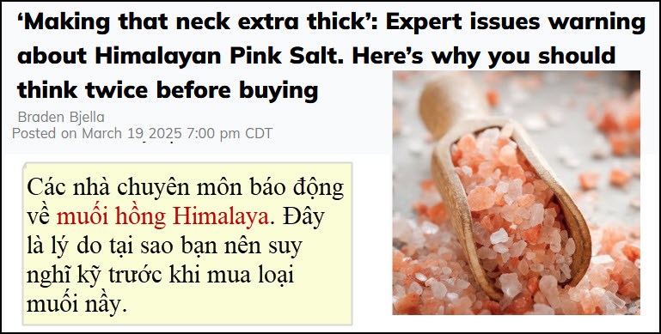
Nguồn tin và chi tiết: https://www.dailydot.com/news/himalayan-pink-salt-warning/?utm_source=flipboard&utm_content=DailyDot/magazine/Trending+News
HCD tóm tắt bản tin:
Các nhà chuyên môn báo động về muối hồng Himalaya. Đây là lý do tại sao bạn nên suy nghĩ kỹ trước khi mua loại muối nầy:'Làm cho cổ đó dày hơn'
Braden Bjella • The Daily Dot

Khi đi mua hàng tạp hóa, có thể bạn bị lôi cuốn mua thêm một chút “phẩm chất” có vẻ tốt hơn bình thường một chút.
Ví dụ, từ nhãn “hữu cơ” (organic) có thể không có nghĩa là những gì người mua nghĩ tới. một hộp trứng được dán nhãn "gà chạy rong", không có nghĩa là gà mái đẻ trứng nầy không bị nhốt trong chuồng.

Một ví dụ khác là muối hồng Himalaya, người mua có thể nghĩ rằng muối này tốt hơn, một người dùng TikTok và nhà khoa học thực phẩm người mà có tên Hydroxide (@hydroxide) nói rằng nó có thể không có lợi như người ta nghĩ.

Có chuyện gì với muối hồng Himalaya vậy?
Trong video, hiện có hơn 4,4 triệu lượt xem, TikToker tổ chức một cuộc trò chuyện giả giữa bản thân và một người nhiệt tình về Himalaya Pink Salt.
TikToker, người tự nói rằng là một nhà khoa học thực phẩm nói:
“Tôi thích rằng tất cả đều tự nhiên, trông mát mẻ, và cũng không chứa bất kỳ hóa chất bổ sung nào như iốt”.
“Đúng là muối ăn thường và muối hồng Himalaya không chứa iốt” "Không, không, nó màu hồng, vì vậy nó tốt cho tôi."
Đó là ý nghĩ của TikToker
“Iodine là một vi chất dinh dưỡng và được thêm vào muối ăn vào những năm 1900 vì các trường hợp bướu cổ cao hơn, một vấn đề y tế ảnh hưởng đến tuyến giáp của bạn,” cô tiếp tục. “Một loạt muối iốt được trộn với muối thông thường để ngăn ngừa vấn đề này.”

“Sự thiếu hụt iốt vẫn ảnh hưởng đến hàng tỷ người trên toàn thế giới. Và với sự gia tăng của muối biển và muối hồng Himalaya như những lựa chọn muối hấp dẫn hơn, chúng ta có thể thiếu một số iốt thiết yếu từ chế độ ăn uống của mình,” cô kết luận.

Điều này có đúng không?
Thật vậy, muối biển hồng Himalaya không có lượng iốt đáng kể.
Theo Cleveland Clinic.
Ăn uống thiếu vi lượng iot sẽ sinh chứng bướu cổ, từ đó đưa tới triệu chứng phụ như nghẹt thở, khó nuốt và khó thở, ngoài ra thiếu iốt có thể dẫn đến suy tuyến giáp.
Điều này có thể gây ra các triệu chứng như khô khan, da phồng, da có vảy, nhầm lẫn, vô sinh, và tóc thưa, thưa thớt.

Có vẻ như những người có nguy cơ thiếu iốt cao nhất là những người đang mang thai, vì họ cần iốt nhiều hơn đáng kể so với người bình thường.

Cũng đúng là muối iốt đã được giới thiệu vào đầu những năm 1900 như một phản ứng đối với những người phát triển bướu cổ, mặc dù nó không trở nên phổ biến cho đến sau này.
Cũng có một số bằng chứng cho thấy tiêu thụ iốt giảm ở Hoa Kỳ. Một nghiên cứu năm 2015 lưu ý, “Lượng iốt trong chế độ ăn uống của Hoa Kỳ đã giảm 50% kể từ những năm 1970” và “thiếu iốt nhẹ đã xuất hiện trở lại ở một số nhóm dân số.”

Nói như vậy, iốt không chỉ được tìm thấy trong muối, và mọi người có thể nhận được iốt từ việc ăn những thứ như rong biển, hải sản, sữa và trứng. Trên thực tế, một quả trứng duy nhất có 16% lượng iốt cần hàng ngày, và một cốc sữa duy nhất có thể cung cấp từ 59% đến 112% lượng iốt hàng ngày.
-----
Trong phần bình luận, nhiều người dùng đã đưa ra ý kiến của họ về những tuyên bố được đưa ra trong video này, với một số người tuyên bố rằng họ tin rằng mình thiếu iốt.
Một người xem TikTok viết “Tôi đã cố gắng nói với mẹ tôi điều này trong nhiều năm! Cô ấy chỉ sử dụng muối Himalaya màu hồng và gần đây bà đã bị một bướu cổ to dần”.
Một người khác nói thêm: “Tôi lớn lên với muối hồng vì ảnh hưởng của cơn sốt cho 'muối ăn là xấu' và nhà tôi chưa bao giờ sử dụng muối ăn”.
Một người thứ ba nói: “Bố tôi chỉ cho chúng tôi sử dụng muối Himalayan và sau đó bổ sung iốt. như anh em”.

HCD: Tác giả bài nầy nói không hẳn chọn muối hồng Himalayan thay muối ăn bình thường là điều tốt nên làm.
Thật sự thì người Mỹ đa số ăn thịt, ít ăn cá biển nên một số người bị thiếu iodm từ đó sinh ra bịnh bứu cổ. Vì vậy người ta có bán loại muối chứa tí ti (trace) iod, loại nầy ngoài hộp có ghi iodized salt (xem hình).
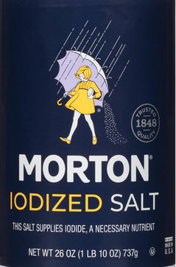 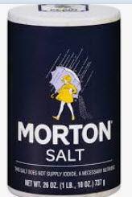
Thưa các bạn YouTube và TikTok đã biến mỗi người thành một “đài TV”. Xin viết chữ đen từ đây:
Có những thanh niên Việt Nam trình độ học vấn chưa tới “lớp ba trường làng” (xin lỗi nếu đụng chạm), kiến thức chưa đủ viết đầy một lá mít nhưng cũng tày khôn lên TikTok bày thuốc cho tất cả mọi người, đau bụng uống lá nầy, nhức đầu uống lá kia. Có những tay dạy khôn rằng nhà có người bịnh rề rề nhà làm ăn không khá là tại cái cửa nhà sai kích thước, cái chậu kiểng đặt sai chỗ kia.
Bực mình nhất là có rất nhiều thanh niên lấy những đoạn ngắn video trồng cây, cấy gặt của Trung Cộng post vào rồi khen nứt khen nở rằng Trung Quốc quả là “đỉnh cao thế giới”. (Thực sự thì nó chưa cao hơn ngọn cỏ). Sao không mở mắt nhìn coi thế giới người ta tiến bộ ra sao. Nếu thanh niên Việt Nam trong nước ngày nay mà tôn thờ Trung Quốc đến độ người Trung Quốc đánh “r…” cũng khen thơm giống như những TikToker YouTuber nầy thì đất nước còn biết trong cậy vào ai.
Tóm tắt là trong YouTube TikTok ngày nay rác rến nhiều hơn “sông Thị Nghè”
Các bạn đừng tin.
-----===o0o===-----
Mark Rober đã làm cho Ông Musk “mất mặt” bằng cái video sau đây:
Nhân tiện nói chuyện TikTok YouTube
Mark Rober có lẽ là người post nội dung khoa học và kỹ thuật thành công nhất trên YouTubem có 65 triệu người đăng ký — nhiều hơn Taylor Swift — và nhiều video của anh có hơn 120 triệu lượt xem, vượt qua cả Super Bowl gần đây nhất.
Mark Rober đã làm cho Ông Musk “mất mặt” bằng cái video sau đây:
Test thử xe điện chạy tự động theo LIDAR và CAMERA.MP4 < == click để xem hay right click để download

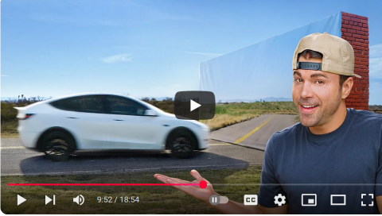
Click tấm ảnh trên xem video nói tiếng Việt
https://youtu.be/IQJL3htsDyQ?si=G2fE77h4Z7xhv6Cc <---Click link YouTube xem video nói tiếng Mỹ
-----===o0o===-----

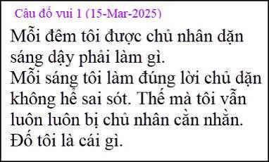

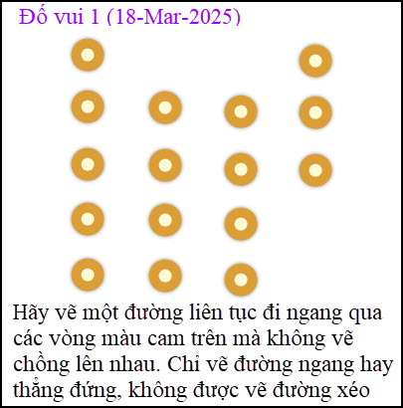
Tôi chưa nghĩ ra cách
From: Hung Truong <hungttruong41@
Date: 3/19/25 2:19 AM (GMT-08:00)
Subject: Giải đáp câu đố 15,18 Mar 2025

Thân gửi anh Đẳng,
Mắt mổ Cataract đà gần trở lại binh thường,
xin phép gửi đến anh giải đáp các câu đố 15,18 Mar 2025
Xin cám ơn anh.
Hùng Trương
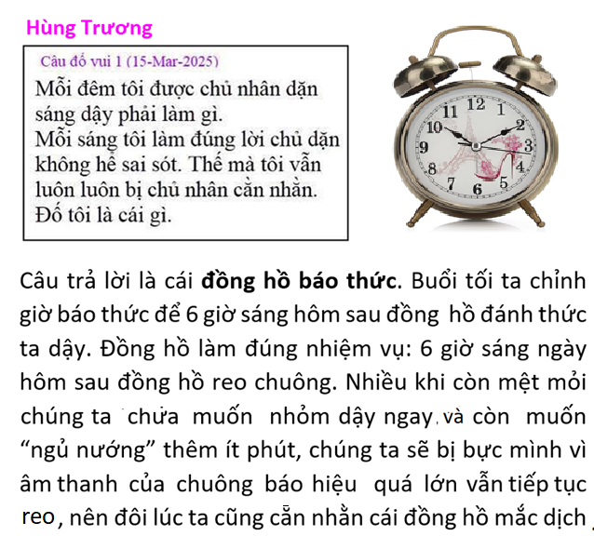
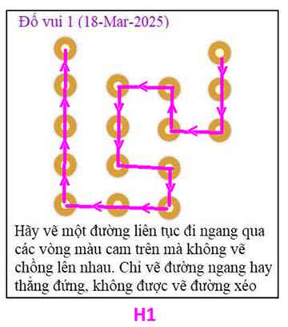
HCD: Cám ơn anh Hùng
-----===o0o===-----
From: Hung Truong <hungttruong41@
Date: 3/19/25 5:02 PM (GMT-08:00)
Subject: Hùng Trương - Giải đáp câu đố 19 Mar 2025
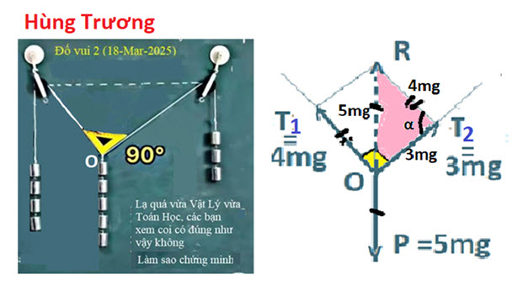

Ta phải chứng minh góc hợp bởi 2 sức căng T1 và T2 là 90 độ
Gọi m là khối lượng của mỗi quả cân nhỏ.
Gọi P=5mg là trọng lượng của 5 quả cân.
T1=4mg là sức căng của sợi dây bên trái tạo bởi 4 quả cân.
T2=3mg là sức căng của sợi dây bên phải tạo bởi 3 quả cân.
R là hợp lực của hai sức căng T1 và T2. OR là đường chéo của hình bình hành O T1 R T2
R = T = 5mg và R thẳng hàng với T.
Xét tam giác ORT2 , ta thấy :
OR2 = OT12 +T22
(5mg)2 = (3mg)2+ (4mg)2
25(mg)2 = 9(mg)2+16 (mg)2= 25(mg)2
Suy ra góc tam giác OT2R vuông góc tại T2 : m∠OT2R = 90^{O}
Hình bình hành OT1RT2 có 1 góc vuông nên là hình chữ nhật ==> Góc hợp bởi hai cạnh OT1 và OT2 sẽ bằng 90^{O}:
m ∠T2 OT1 = 90 độ, đó chính là số đo của thước đo độ
(coi hình vẽ ban đầu)

HCD: Cám ơn anh Hùng. Anh chứng minh hay quá.
-----===o0o===-----
From: Cheri Webb <cherimeganwebb@
Sent: Wednesday, March 19, 2025 4:17 SA
Subject: Re: Câu Đố 2(18-Mar-2025)

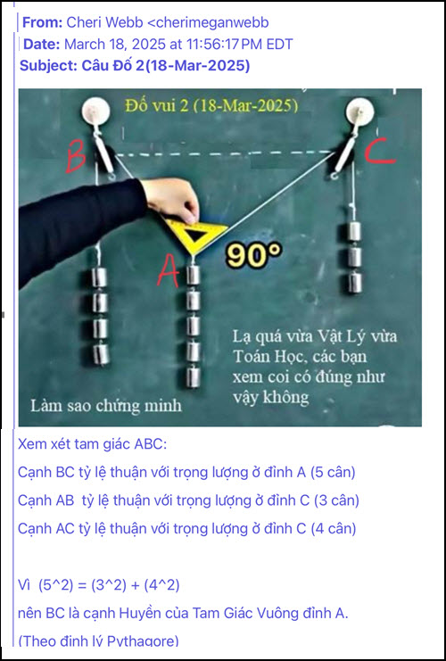
HCD: Cám ơn chị Cheri.
Cái thắc mắc là chứng minh rằng tùy trọng lượng treo mà độ dài tam giác ABC thay đổi theo.
Thí dụ thay vì treo 5 quả cân ở A, chúng ta chỉ treo 2 quả cân thì tam giác ABC sẽ đổi hình dạng, độ dài AB và AC cũng thay đổi luôn
Câu hỏi ở đậy là làm sao chứng minh được rằng phía B treo 4 quả cân và phía C treo 3 quả cân thỉ độ dài AB chia cho độ dài AC có tỉ lệ là 3/4.
Còn tam giá 3/4/5 thì ai cũng biết là tam giác vuông.
----
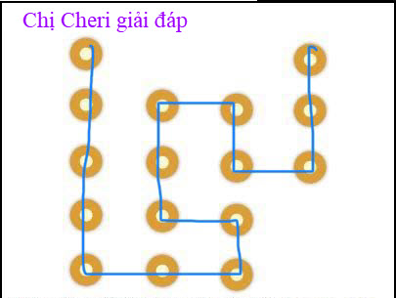

-----===o0o===-----

From: nang huynh <nlehuynh@
Sent: Wednesday, March 19, 2025 1:11 CH
Subject: Giải đáp các câu đố
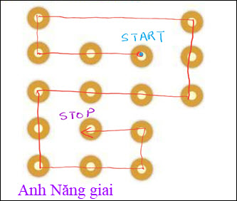
Câu 1: đây là một trong nhiều cách
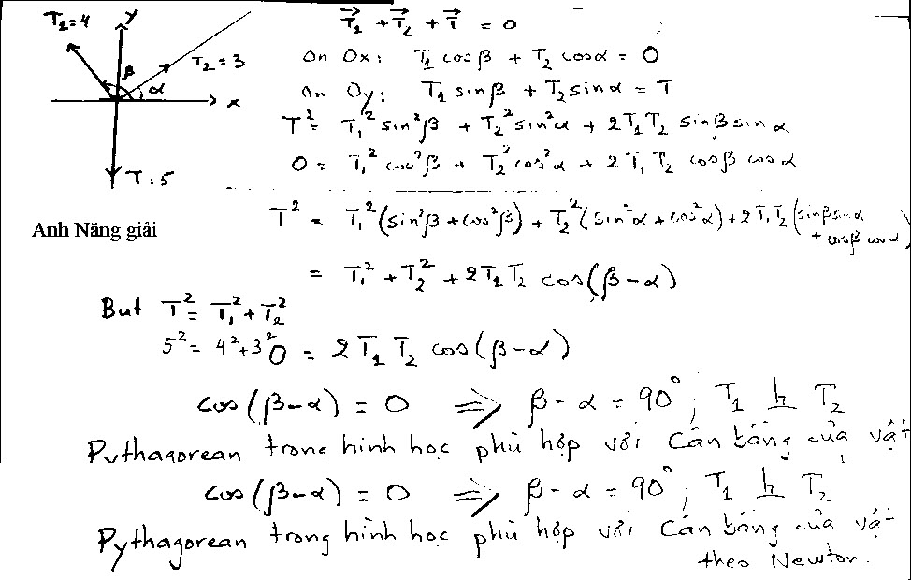
Câu 2: Phân tích cân bằng các lực trong tọa độ Oxy; dùng công thức lượng giác :sin^2 + cos^2 = 1 và
cos(b-a) = cosbcosa + sinbsina để thấy khi T^2 = T1^2 + T2^2. (4^2 + 3^2. = 5^2) thì cos(b-a) = 0
Hay b -a = 90° ; T1 thẳng góc với T2.
Điều này cho thấy có thể dùng toán để chứng minh định luật vật lý, sau đó dùng thí nghiệm để kiểm chứng.
Cảm ơn Anh, chúc Anh mạnh khỏe
Năng
HCD: Cám ơn anh Năng. Toán học chứng minh định luật Vật Lý
-----===o0o===-----

From; Khoi Pham <pham.n.khoi@
Sent: On Tue, Mar 18, 2025 at 12:36 PM
Xin chuyển
Forwarded message
Số 2520 có thể chia từ 1 tới 10
https://youtube.com/shorts/JihcLzBFCQQ?si=ePR2RRM8zp1_OUlZ

HCD: Cám ơn anh Khôi. Cái video: Hãy chứng minh con số 2520 chia chẳn cho các số từ 1 tới 10
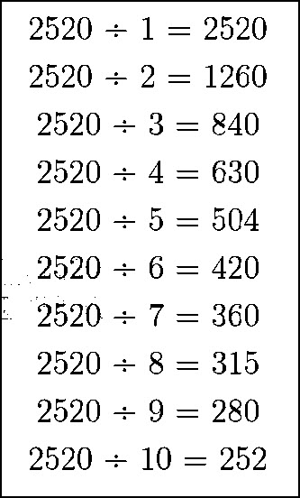
Sau đây là câu trả lời của anh Vũ Xuân Hoài:
From: Hoai Vu <hoai.hvu@
Sent: Tuesday, March 18, 2025 6:20 CH
Subject: Re: FW: 2520

Kính thưa anh Khôi và anh Đẳng,
Cái này không có gì là huyền bí cả. Không phải là họ tự nhiên tìm đâu ra con số 2520 có đặc tính này, mà họ muốn tìm một con số chia đúng cho tất cả những số nguyên từ 1 đến 10. Nói cách khác là họ muốn tìm bội số chung của những số từ 1 đến 10. Phương pháp căn bản học từ năm đệ thất là phân tích các con số từ 1 đến 10 thành những thừa số nguyên tố

2 = 2 (nguyên tố)
3 = 3 (nguyên tố)
4 = 2^2
5 = 5 (nguyên tố)
6 = 2 x 3
7 = 7 (nguyên tố)
8 = 2^3
9 = 3^2
10 = 2 x 5

Cứ đúng phương pháp mà làm, chọn lũy thừa cao nhất của các số bên trên rồi nhân hết với nhau thì thành ra

(2^3) x (3^2) x 5 x 7 = 2520

Đáp số 2520 chỉ là con số con số nhỏ nhất có tính chất là chia đúng cho tất cả những số nguyên từ 1 đến 10. Bất cứ một bội số nào của 2520 cũng có cùng những tính chất đó.
Kính,
Hoài
HCD: Cám ơn anh Hoài, hay quá
-----===o0o===-----

